线性查找算法实现报告
王资 18214668 计算机技术

1.基本思想
基本算法实现如课件所示，即1）设置递归结束条件为n < 75，当满足该条件时，直接排序并返回第k个元素，2）递归地寻找整串列表的中位数，3）找到中位数x后使用归并，即小的放在x之前，大的在其之后，4）标识上述中位数的位置j，若k<=j则递归地在前j之前的部分查找，即(p, j]，否则递归地在j之后的部分查找，即(j, r]，此时k <- k - j, 因为前面j个元素都比x小，所以可以跳过这j个元素，而k对于j之后的元素来说，排第k-j.

2.代码中的数据结构
我实现该算法的代码中使用了一个集合set，用来在随机生成数组时，避免产生相同的元素导致算法失效；此外只使用了一个数组（或者说一个指针，并申请了相应大小的内存）作为实现该算法的数据结构。

3.程序流程
1.产生一串长度为length的不重复数组
2.使用线性查找算法，找到第k小的元素
3.计算上述算法运行的时间，验证该算法的时间复杂度是否为线性
4.对数组进行排序，验证查找出来的元素是正确的

4.调试过程出现的问题和解决方法
1.数组中多了一个元素，通常是0，这就导致了最终只找到了第k-1个元素，如下图所示。
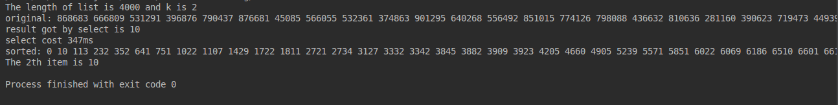
出现问题的原因是查找函数的调用select(a, p, r, k)中r是数组a的最后一个元素的位置，而我错误地输入了a的长度，因此相当于a的长度多了1，多出了一个元素，而这个元素通常为0（视计算机系统和编译器的情况而定），当然，这是超出了输入数组的内存分配长度的，在如Java等语言会报溢出错误，而C/C++则可以直接读取程序未分配的内存。
解决方法是在主函数调用的时候令r=len(a)-1即可解决这个问题。

5.运行结果
1.n=30 k=10
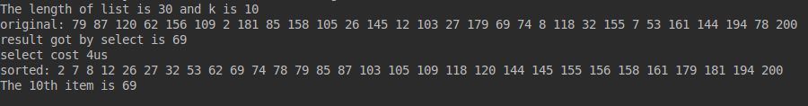
2.n=1000 k=20
3.n=2000 k=1024
时间复杂度验证
令n分别为1000 2000 4000 8000，每个n值运行3次，取时间（单位为us）的平均值，验证时间复杂度为线性。时间只计算线性查找部分的代码，即随机生成列表部分和排序校验部分不会算入其中。
n | t1 | t2 | t3 | 平均时间 | 时间差
1000 | 99 | 107 | 95 | 100 | -
2000 | 180 | 176 | 186 | 181 | 81
4000 | 309 | 369 | 325 | 334 | 153
8000 | 650 | 593 | 578 | 607 | 273

通过简单的验证可以看出，输入的规模扩大一倍后，算法实现运行需要的时间的相差值的增长也是接近1倍，实验中比1倍小一点，所以可以从该验证中证实该算法的实现的时间复杂度是线性的。

6.总结
本实验实现了线性时间查找无重复元素列表的算法，通过输入、输出校验得知了实现成功，通过对比各个输入规模下算法耗费的时间，得出算法的实现的时间复杂度确实是线性的，综上，说明实现是成功的。此外，该算法的奇思妙想也值得让人钦佩，在线性的时间内找出不需要查找的部分，最终得出的递归表达式的复杂度就能下降，是一个很好的分治思想，也是学习分治策略的一个很好的例子。

7.存在问题和改进设想
该算法的实现存在大量递归，在实际程序运行中会造成效率下降，而很容易发现，查找中位数的部分并不需要递归操作，而是能够很简单地替换成用一个循环实现，这样就能在实际程序中提高运行的效率，同时，使用循环替代函数递归更容易在开发过程中对代码进行调试，在遇到莫名错误的时候能更清晰地追踪每个变量的状态。

